Année 7
1er Cours baha’i pour enfants – Niort – octobre 2009

- Présentations :
- Se présenter et dire quelque chose qui nous rend joyeux, quelque chose que l’on aime.
- Mimer quelque chose que l’on aime ou que l’on aime faire.

- Jeux :
- Tempo à prolonger
- Pas de …sans…

Thème : Etre aimant

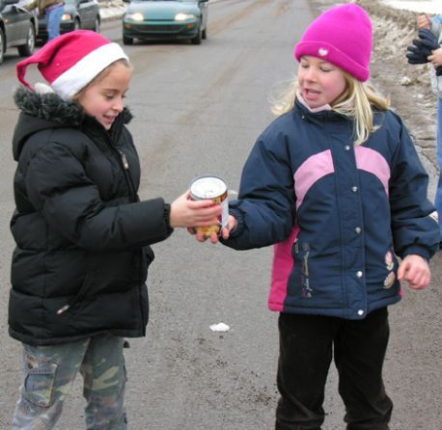

Nous ressentons l’amour, la joie. Nous en voyons les effets sur nous et sur notre entourage.

Tous les hommes ont été créés pour montrer de l’amour les uns envers les autres.

Cette « force d’amour » est toujours près de nous, à notre disposition. A tout moment, nous pouvons la solliciter pour devenir plus joyeux, plus aimant.

- Prières :

Mon dieu ! Guide-moi, protège-moi, illumine la lampe de mon cœur et fais de moi une étoile brillante. Tu es le Fort, le Puissant.

- Se montrer aimant :
- Rendre service : Enoncer des services que vous avez rendu pour compléter les fruits de l’arbre du groupe.
- Dessiner un arbre sur votre cahier et le compléter au fil des semaines par les service que vous rendez.
- « Le cercle des au revoir » : Saluer chaque participant en lui énonçant quelque chose que vous avez apprécié en sa compagnie.



